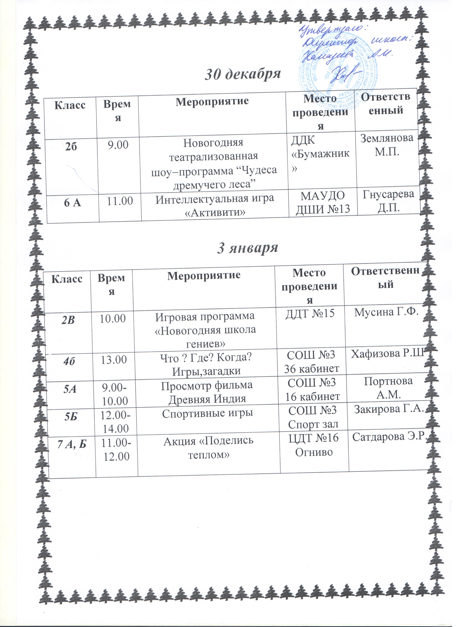

4 января
Класс | Время | Мероприятие | Место проведения | Ответственный
1б | 9.30 | Тема «Здоровый образ жизни» интерактивная игра - викторина «Секреты здорового питания» | СОШ №3  8 кабинет | Пескова С.Ю
1б | 11.30 | Веселая эстафета в спортзале | СОШ №3  спортзал | Пескова С.Ю
5А | 12.00-14.00 | Спортивные игры | СОШ №3  спортзал | Портнова А.М.
5А | 11.00 | Пазл-батл « Литературная мозаика» | СОШ №3  16 кабинет | Портнова А.М.
5Б | 11.00 | Пазл-батл « Литературная мозаика» | Библиотека 6/9 | Портнова А.М. Закирова Г.А.
7 А | 11.00-12.00 | Игра в спортзале | спортзал | Сатдарова Э.Р.
7 А | 12.00-13.00 | Занятия в библиотеке | Библиотека 6/9 | Сатдарова Э.Р.
6 А | 9.30 | «По строкам…» | СОШ №3  Кабинет №13 | Гнусарева Д.П.

5 января
Класс | Время | Мероприятие | Место проведения | Ответственный
1В | 15:00 | Спортивное мероприятие «Спортивный Я- здоровый Я» | СОШ №3  Спортзал | Мухаметзянова А.И.
2а | 11.00 | Новогодняя кругосветка «Планета новогодних ёлок» | Детская библиотека в 6/9 | Ганиуллина М.Р.
3 а | 11.00 | Новогодняя кругосветка « Планета новогодних елок» | Детская библ. | Хабибуллина Т.М
3б | 12.00 | «Быстрее, выше,сильнее» Подвижны игры в спортивном зале | МБОУ «СОШ № 3»  Спортивный зал | Абзяппарова А.Р
3б | 10.00 | Игровая программа «Новогодняя школа гениев» | ДДТ № 15 | Абзяппарова А.Р.
4а | 11.30 | Викторина «Знатоки русского языка» | СОШ №3  Кабинет 8 | Шарифуллина Р.Р.
4а | 15.00 | Катание на коньках | Корт 6/2 | Шарифуллина Р.Р.
4б | 9:00 | Экскурсия «По следам музея» | Школьный музей | Галиакберова Р.А.
4В | 10:00-12:00 | «Самый быстрый» | СОШ №3  спортзал | Шавалиева Л.Х.
4В | 9.00 | Новогодняя кругосветка «Планета новогодних ёлок» | Гор. Библиотека | Шавалиева Л.Х.
6б | 11:00 | Дорогами поколений | СОШ №3  музей | Гарипова А. Н.
5-7 кл | 13:00 | Эстафеты | СОШ№3  Спорт зал | Гарипова А. Н.
9а,9б,  10а | 13.00 | Викторина «Знатоки литературы» | Библиотека 6/9 | Гильмутдинова Г.М.
10а | 11.00 | Мир физики | Сош №3  Каб.21 | Гильмутдинова Г.М.
8кл | 12.00 | Семейная эстафета, посвященная Году семьи «Футбол в валенках», ГСУ | ДДТ №15 | Галиакберова Р.А.
8б | 12.00 | Футбол в валенках. ГСУ | СОШ №10 | Галиакберова Р.А.

6 января
Класс | Время | Мероприятие | Место проведения | Ответственный
2б | 13:00 | Спортивное мероприятие «Веселые старты» | СОШ №3  Спортзал | Землянова М.П.
2б | 9.30 | Мастер−класс «Дело в соли!» | СОШ №3  кабинет | Землянова М.П.
3в | 11:00 | Математическая грамотность «Что? Где? Когда?» | СОШ 3  2 кабинет | Кашапова М.А.
4-8 кл. | 13.00 | Встречаем Рождество. | СОШ №3  36 кабинет | Хафизова Р.Ш.

8 января
Класс | Время | Мероприятие | Место проведения | Ответственный
2а | 10.00 | Своя игра «Мир вокруг нас» | СОШ №3  Кабинет №5 | Ганиуллина М.Р.
2б | 10:00 | Скалодром “Эверест” | Скалолазный центр «Эверест» | Землянова М.П.
3 а | 10.00 | Интеллектуально-познавательная викторина «Своя игра» | СОШ №3  Кабинет 7 | Хабибуллина Т.М
8-10 | 11:00 | Изготовление талисмана-оберега | СОШ №3  музей | Гарипова А. Н.
6б | 12.00 | Квиз игра по ГП «Музейный вернисаж» | ДДТ №15 | Гарипова А.Н.
7Б | 14.00 | Интерактивная площадка «Рука в руке» | ГЦДТ №1 | Щербакова Л.С.
9а,9б | 9.00  11.30 | Защита проектных работ | Сош №3  Каб.21 | Гильмутдинова Г.М.
8б | 11.00 | Эколого-познавательная игра  «Экологическое казино»  для участников городской игровой программы «Экологическое колесо» | ДЭБЦ | Ахметзянова Р.А.

А также мы посетили:
Класс | Дата | Время | Мероприятие | Место проведения | Ответственный
1а | 21.12 | 11.00 | «Чудеса дремучего леса» | ЧК «Бумажник» | Насирова Р.С.
1а | 28.12 | 12.00 | «Трио в перьях» | «Энергетик» | Насирова Р.С.
1-4 кл.  300 чел | 19.12.2023 | 8.00-15.00 | МК «Новогодние свечи из вощины» | СОШ №3 | Галиакберова Р.А
1В | 24.12 | 9.00 | Новогодняя театрализованная шоу−программа “Чудеса дремучего леса” | ДДК «Бумажник» | Мухаметзянова А.И.
2а | 25.12 | 12.30 | Новогодняя ёлка | Эврика | Ганиуллина М.Р.
2В | 25.12.2023 | 12:30 | Новогодняя елка | Эврика | Мусина Г.Ф.
2В | 28.12. | 12:00 | Просмотр фильма | ДК Энергетик | Мусина Г.Ф.
3 а | 26.12 | 11.00 | «Волшебник изумрудного города» | ДК «Энергетик» | Хабибуллина Т.М
3 а | 28.12 | 11.00 | «Чудеса дремучего леса» | ЧК «Бумажник» | Хабибуллина Т.М
3в | 22.12 | 9:00 | Новогоднее Представление «Чудеса дремучего леса» | ДК «Бумажников» | Кашапова М.А.
4а | 27.12 | 13.00 | Новогодний музыкальный спектакль «Волшебник изумрудного города» | ДК «Энергетик» | Шарифуллина Р.Р.
4б | 25.12 | 18.30 | «Новогодняя сказка» | Бумажников | Род комитет Хафизова Р.Ш
4б | 27.12 | 13.00 | «Волшебник изумрудного города» | ДК Энергетик | Хафизова Р.Ш
4В | 25.12 | 9:00-10:00 | «Чудеса дремучего леса» | Бумажник | Шавалиева Л.Х.
5в | 18.12 | 12.00 | Новогодний выездной мастер-класс "Свеча-ёлка из вощины" | СОШ №3 | Нигметзянова Л.Р.
5в | 17:00 | 22.12 | Новогодняя театрализованная шоу-программа "Чудеса дремучего леса" | ДДК "Бумажник" | Нигметзянова Л.Р.

Мероприятия по Пушкинской карте
Класс | Дата | Время | Мероприятие | Место проведения | Ответственный
8-10 | 25.12 | 9.00-14.00 | Мастер класс от ДШИ «Рождественская свеча и аромасоше»  60 человек | 9 кабинет СОШ №3 | Галиакберова Р.А.
8б | 01.01 | 11.15 | Кинотеатр Синема парк «Три богатыря и Пуп Земли» |  | Галиакберова Р.А.

Мероприятия в рамках кружков
Класс | Дата | Время | Мероприятие | Место проведения | Ответственный
1б | 04.01 | 10.30 | Танцевальная программа «Новогоднее настроение» интерактивная игра – викторина «Танцы народов мира», в рамках кружка «Фантазия» | СОШ №3  Актовый зал | Пескова С.Ю.
3в | 6.01 | 12:05 | «Красота природы зимой»  (акварель), в рамках кружка «Нескучное ИЗО» | СОШ 3  2 кабинет | Кашапова М.А.
8 класс | 3.01 | 10-11.00 | Деловая игра « Права и обязанности» , в рамках кружка «Я и закон» | СОШ №3  кабинет | Портнова А.М.
1-5 класс | 3.01 | 8.00-10.00 | Шахматы | СОШ №3  Фойе школы | Закирова Г.А..
8-10  класс | 3.01 | 16.00-18.00 | Волейбол | Спортзал | Закирова Г.А.
7-8  класс | 3.01 | 11.00-13.00 | ШСК | Спортзал | Закирова Г.А.
7Б | 08.01 | 10:00-11:00 | Квест-игра для тимуровского отряда «Забота» | «СОШ №3»  14 кабинет | Щербакова Л.С.
9кл. | 4.01 | 9.00 | «Своя игра», Природа и человек | «СОШ №3»  37 кабинет | Ахметзянова Р.А.
5-9 | 5.01 | 9.00-11.00 | Классные часы в музее, в рамках кружка «Наследники» | 9 кабинет | Галиакберова Р.А.

